**Elektroniczna rekrutacja do szkół ponadpodstawowyc**h odbywa się za pośrednictwem systemu rekrutacji **OMIKRON**, dostępnego pod adresem:

<https://rekrutacje-krakow.pzo.edu.pl/omikron-public/>

Na stronie systemu rekrutacji kandydaci mogą:

* Zapoznać się z ofertą szkół biorących udział w rekrutacji (w sekcji ***Informator o ofercie***). Po wybraniu szkoły dostępne będą dane teleadresowe oraz lista klas/grup rekrutacyjnych, w tym informacje o punktowanych przedmiotach.
* Zapoznać się z zasadami rekrutacji oraz terminarzem (w sekcjach ***Zasady rekrutacji*** i ***Terminarz***).
* Zarejestrować wniosek (w sekcji ***Zarejestruj***).

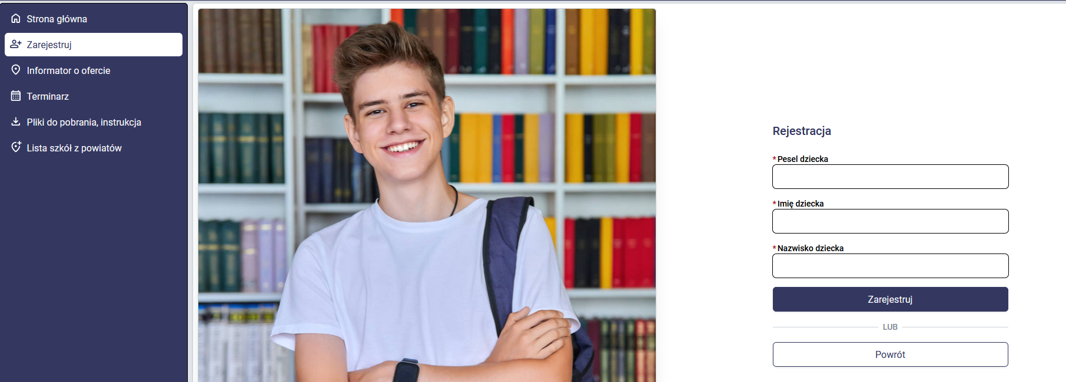

Po zarejestrowaniu wniosku w systemie, kandydat może zalogować się na swoje konto, używając loginu i hasła podanych podczas rejestracji wniosku na stronie publicznej.

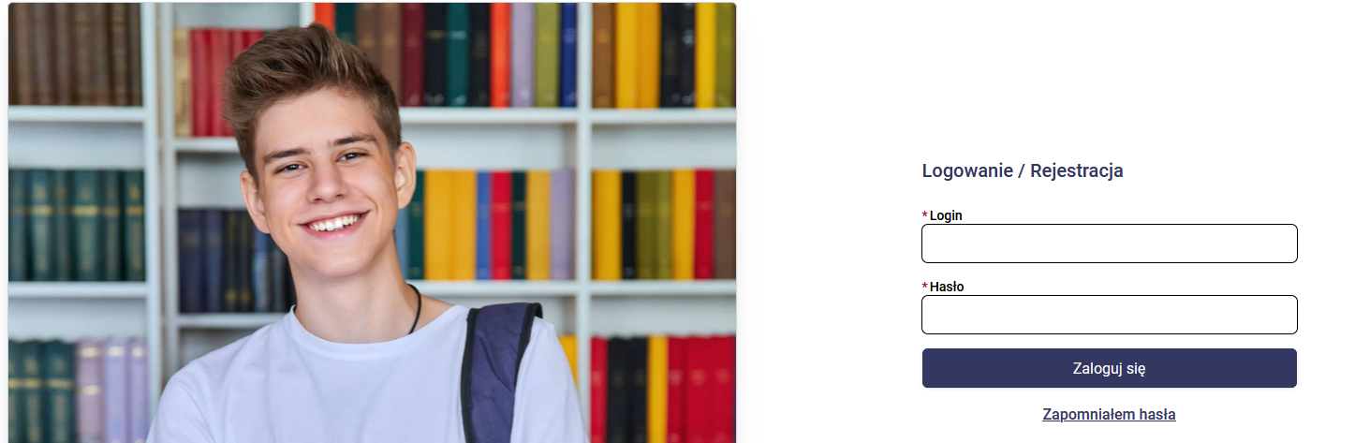

Po zalogowaniu kandydat uzyskuje dostęp do następujących informacji:

* **Status wniosku oraz osiągnięć:** Kandydat może na bieżąco śledzić status swojego wniosku oraz w późniejszym etapie status osiągnięć.
* **Wyniki rekrutacji:** Po opublikowaniu list osób zakwalifikowanych i niezakwalifikowanych, kandydat będzie mógł sprawdzić wynik rekrutacji poprzez logowanie się na swoje konto.

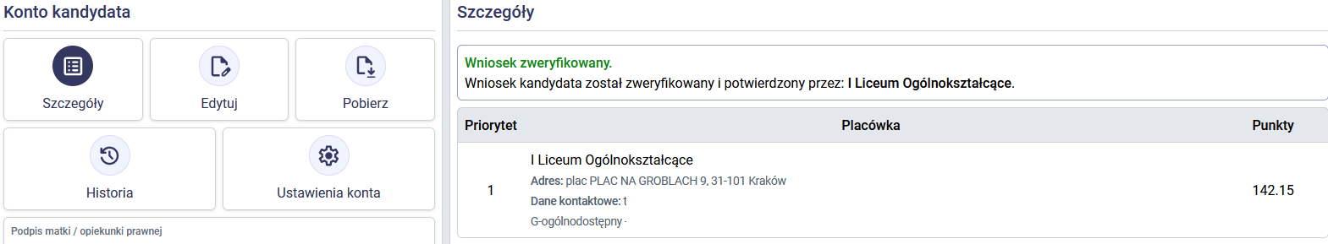

Wypełniony w systemie wniosek należy zgodnie z terminarzem rekrutacji złożyć w placówce pierwszego wyboru. Kandydat może złożyć wniosek na dwa sposoby:

* **Papierowo** – poprzez wydrukowanie z systemu wniosku, który należy podpisać i dostarczyć do placówki pierwszego wyboru.
* **Elektronicznie** – poprzez złożenie przez rodziców/prawnych opiekunów e-podpisu. Warunkiem skorzystania z tej opcji jest posiadanie Profilu Zaufanego, e-dowodu lub podpisu kwalifikowanego. W przypadku wyboru formy elektronicznej, nie ma potrzeby składania wersji papierowej w placówce pierwszego wyboru.

Szkoła pierwszego wyboru weryfikuje wniosek i potwierdza go w systemie rekrutacji. Po potwierdzeniu wniosku przez szkołę, edycja danych w systemie jest niemożliwa. W przypadku konieczności wprowadzenia zmian, należy zgłosić się do placówki pierwszego wyboru z prośbą o anulowanie potwierdzenia.

Zgodnie z terminarzem rekrutacji, kandydat będzie musiał uzupełnić wniosek o świadectwo ukończenia szkoły podstawowej oraz zaświadczenie o wyniku egzaminu ósmoklasisty. Dokumenty te można załączyć w systemie rekrutacyjnym (w sekcji ***Załączniki*** po zalogowaniu na swoje konto) lub złożyć osobiście w placówce pierwszego wyboru.

Szkoła pierwszego wyboru weryfikuje osiągnięcia kandydata na podstawie złożonych dokumentów (świadectwo ukończenia szkoły podstawowej i zaświadczenie o wyniku egzaminu ósmoklasisty) i potwierdza je w systemie rekrutacyjnym.

**Wynik rekrutacji kandydat może sprawdzić:**

* Na listach wywieszonych w szkołach ponadpodstawowych,
* Logując się na konto kandydata w systemie rekrutacji OMIKRON.

Dodatkowo, na adres e-mail podany podczas rejestracji, kandydat otrzyma informację o wyniku rekrutacji.